Baked Tortilla Chips

Makes: 6 servings (4 chips per serving)
Preparation Time: 5 minutes
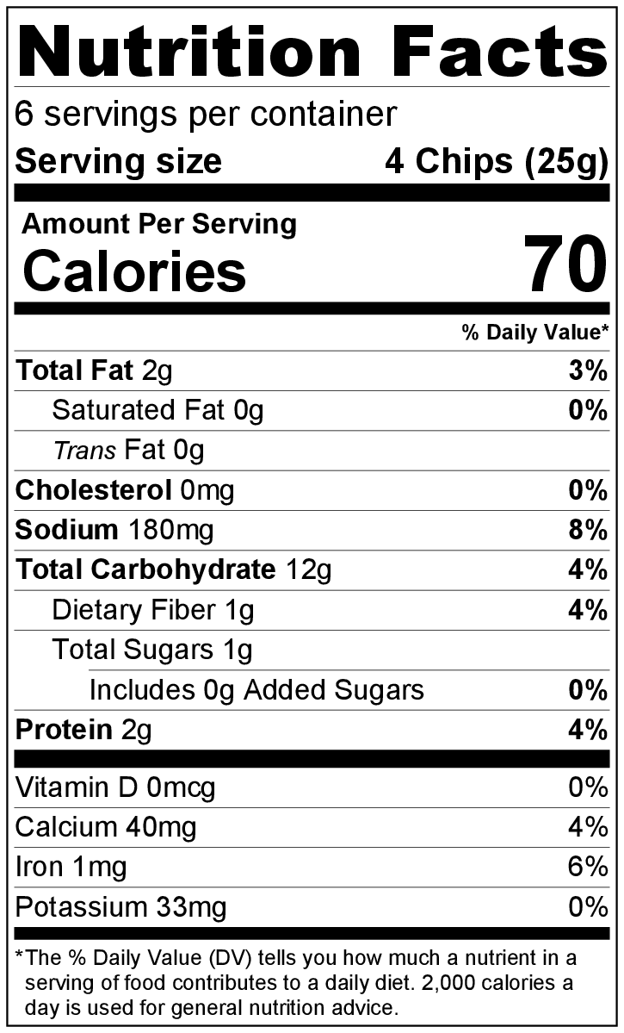
Cooking Time: 10 minutes
White Flour Tortillas

Ingredients
Nonstick cooking spray
3 (10 inch) corn, whole wheat flour, or white flour tortillas
Salt

Directions
- Preheat oven to 400°F.
- Collect all ingredients before starting to prepare the recipe.
- Lightly spray a baking sheet with cooking spray.
- Cut tortillas into 8 sections each (as if you were cutting a pizza), and place in a single layer on the baking sheet.
- Spray tops of tortillas with cooking spray, and lightly sprinkle with a small amount of salt.
- Bake for 8 to 10 minutes or until crisp and light brown.
Watch closely so the chips don’t burn.
- Cool for a few minutes after taking out of the oven before serving.
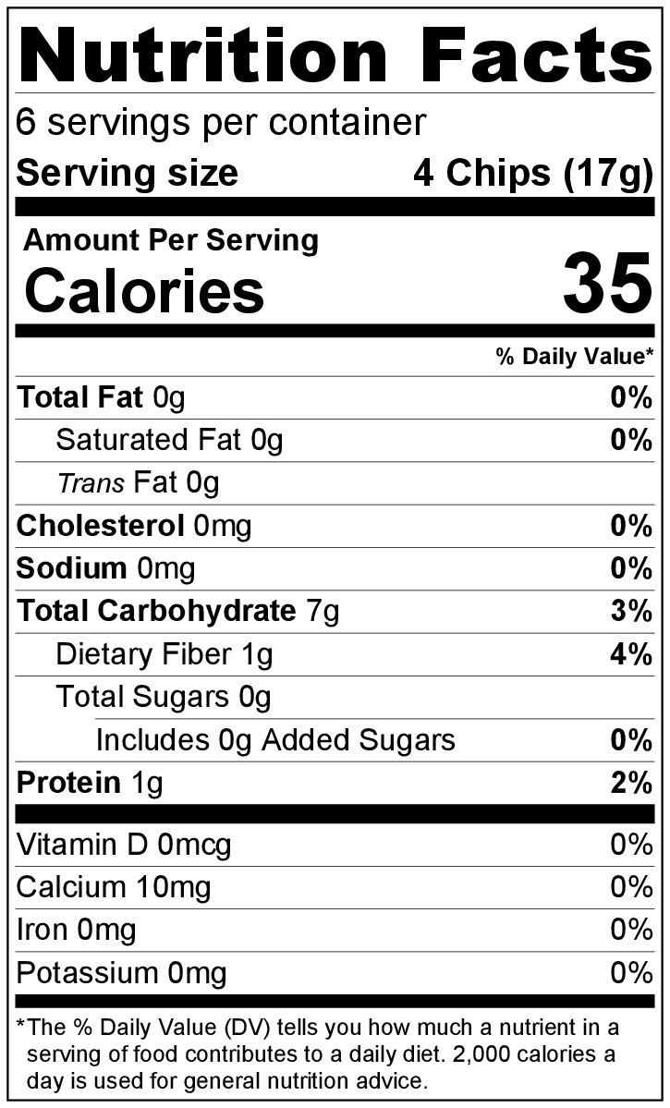
- Store in an airtight container on the counter for 3 to 5 days.
Corn Tortillas
Reheat in the oven.

Be creative! Serve with Mango Salsa or Zesty Bean Dip from the Eating Smart • Being Active Let’s Cook! cookbook or other salsas, dips, soups, or salads.

Chips de tortilla horneados

Rinde: 6 porciones (4 chips por porción)
Tiempo de preparación: 5 minutos
Tiempo de cocción: 10 minutos

Ingredientes
Antiadherente en aerosol para cocinar
Tortillas de Harina Blanca
3 tortillas (10 pulgadas) de maíz, harina de trigo integral o harina blanca
Sal

Preparación
- Precalentar el horno a 400°F.
- Reunir todos los ingredientes antes de comenzar a preparar la receta.
- Rociar ligeramente una bandeja para hornear con el aerosol para cocinar.
- Cortar cada tortilla en 8 partes (como si estuviera cortando una pizza) y colocarlas en una sola capa sobre la bandeja para hornear.
- Rociar la parte superior de las tortillas con el aerosol para cocinar y agregar con una pequeña cantidad de sal.
- Cocinar durante 8 a 10 minutos o hasta que estén crujientes y doradas. Controlar atentamente para que no se quemen.
Tortillas de Harina de Maíz
- Sacar del horno, dejar enfriar unos minutos antes de servir.
- Almacenar en un recipiente hermético sobre la mesada durante 3 a 5 días. Recalentar en el horno.

¡Sea creativo! Servir con salsa de mango o dip de frijoles del Libro de cocina Coma bien • Manténgase activo u otras salsas, dips, sopas o ensaladas.

